|  |  |  |  |
| --- | --- | --- | --- |
| № | Срок проведения, начало - конец | Описание | Стоимость, руб |
| 1 | 09.05.2020  –  09.05.2020  (менее 1 дня) | **Развертка внутренней инфраструктуры разработки**  Создание проекта и настройка репозитория | 100 |
| 2 | 09.05.2020  –  09.05.2020  (менее 1 дня) | **Разработка бизнес-логики приложения**  Создание и описание классов | 200 |
| 3 | 09.05.2020  –  09.05.2020  (менее 1 дня) | **Разработка пользовательского интерфейса**  Создание и настройка интерфейса | 800 |
| 4 | 10.05.2020  –  10.05.2020  (менее 1 дня) | **Юнит-тестирование**  Написание и проведение тестов | 400 |
| 5 | 10.05.2020  –  10.05.2020  (менее 1 дня) | **Расширение функционала и релиз проекта**  Добавление новых функций и настройка установщика | 400 |
|  | **Итого:**  **1 день** |  | **1900** |

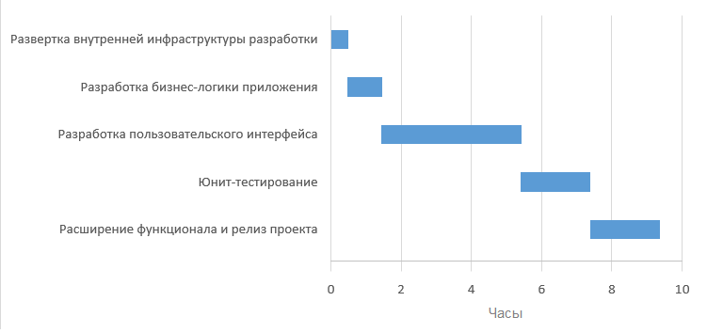

|  |  |  |
| --- | --- | --- |
| # | Статья расходов | Затраты, руб |
| **1** | **Оплата времени разработки:**  -Младший разработчик | **1900**  1900 |
| **2** | **Накладные расходы:**  -Аренда помещения (1 день по 270 руб/день)  -Печать документации | **370**  270  100 |
| **3** | **Себестоимость** (сумма пунктов 1 и 2) | **2270** |
| **4** | **Норма прибыли** (15% от себестоимости) | **340** |
|  |  | **Итого: 2610** |